認識飛豬 Finding Your Way Around

編輯器 ( Programmer )
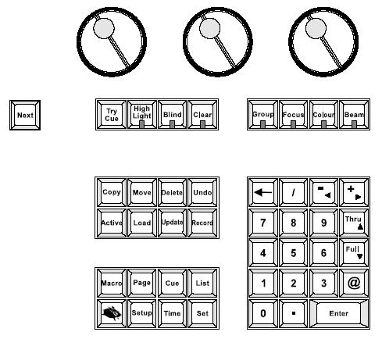
- 選擇燈具作 patch 和輸入位址。
- 按鍵 ( keypad ) 用來選擇燈具作編輯 ( programming )。
- 參數滾輪 ( parameter wheels ) 用來調整數值，palette 按鍵用來創造和紀錄舞台畫面。
- 調整畫面的時間。
- 紀錄燈光畫面 ( cues )。
- 複製，移動，融入 ( merge )，刪除，或更新 ( update ) cues。
- 鎖住 ( park ) 和測試 DMX channels。
Programmer 的上方是三個滾輪，用來控制燈具的所有參數。可以用來改變 pan 和 tilt 的數值，混合顏色，或者變換 Gobo 等。從右邊螢幕下方的工作列，可以得知每一個滾輪的作用。
在右邊螢幕的下方，每一個滾輪的上面，都顯示出滾輪的作用和目前數值。滾輪下面的四個按鍵 -- Group，Focus，Colour，Beam -- 可以改變滾輪所控制的參數類型。
同樣在右邊螢幕的下方有一行指令列 ( command line )，在按下 Enter 之前可以使用倒退箭頭 ← 來改變所要執行的指令。
按鍵功能 ( The keypad functions )
+ | 加號。
Thru | 選取一連串的物件。
← | 倒退箭頭，清除指令列的內容。
Full | 設定亮度到100%。
@ | 設定亮度及 patch。
/ | 設定不同的時間。
- | 減號。
Enter | 確認完成操作。

與 Programmer 有關的視窗有：
- Palette 清單
- 群組 ( Group ) 清單
- 時間編輯 ( Time editor )
- 效果引擎 ( Effects Engine )

工具列 ( Toolbars )
右邊螢幕的下方有一個長條狀的工具列，有10個按鈕，各有不同的功用，然而這些功用會隨著情況的改變而有所不同。例如，當錄 cue 時，工具列會是各種 record 的功能。預設狀態的工具列會是下面這個樣子：
其他時候，工具列會是不同的狀態。選擇燈具時，工具列會是燈具選取的功能。當正在錄 cue 時，工具列會出現各種 record 的功能。
Playback Masters
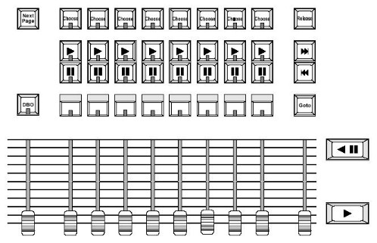
- 8個 Masters：Fader 和 Flash 按鍵控制亮度。Go 和 Pause 控制 cue list 的動作。Choose 選擇將 Master 作編輯，以及連結到 Central control。當 Master 被選擇時，藍色的 LED 燈會亮起來。
- Central control：大的 Go 和 Pause 與 Fader 的功能一樣，Release 可以把 Master 的畫面從台上拿掉，Skip Up，Skip Down，可以在 cuelist 中，不管時間，快速的往上或往下走 cue，Goto cue number 可以直接走那個 cue， 手動 ( manual ) crossfader 可以操縱將時間設定為手動的 cue 的變化。
- 總輸出控制 ( Grand Master )：Fader 和 DBO 控制整個全部的亮度。
當 programming 時，可以將 cue 錄到任何一個 playback master。預設狀態是，將 cue 錄到所選擇的 master。
Cuelist Directory and Pages
總共可以有8個不同的 cue list，同時被8個獨立的 master 操作。然而，cue list 不是固定被 master 綁死，它們可以被移動和取代。每一個 cue list 都存在於 Cuelist Directory，它們可以被移動到任何一個 master 裡。Page 用來紀錄哪一個 cuelist 被分派到哪一個 master，透過換頁，可以把各個 cuelist 設定到這8個 master 裡。
視窗 ( Windows and Displays )
WHOLEHOG Ⅱ 共有4個螢幕，console 上有2個觸控式螢幕，另外有2個外接式螢幕。任何一個視窗都可以移動到4個螢幕中的任何一個上，並且可以調整視窗大小，一個螢幕上最多可同時出現4個視窗。
Programming | Playback
Type Selection | Cue List
Group | Cue List Options
Position | Cue List Directory
Colour | Pages
Beam | Input Control
Timing | Timecode Control
Effects Engine / Library
 | Feedback
Setup | Programmer Contents
Patch | Stage Output
Control Panel | Cue List Contents
Change Shows | Intensity Levels
Programmer Contents Window
這個視窗可以知道，目前正在 programming 的燈具和參數狀態。按下左邊觸控式螢幕上的 Program 即可開啟。或者是按 Setup，再按右邊觸控式螢幕下方的 Program。
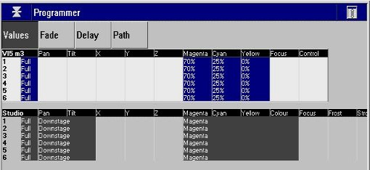
Output Window
這個視窗會顯示整個 console 輸出的情形。按下左邊觸控式螢幕上的 Output 即可開啟。或者是按 Setup，再按右邊觸控式螢幕下方的 Output。
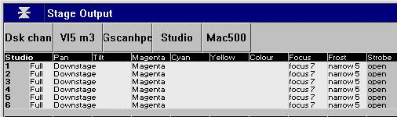
Levels Window
這個視窗會顯示亮度值。按 Setup，再按右邊觸控式螢幕下方的 Levels。
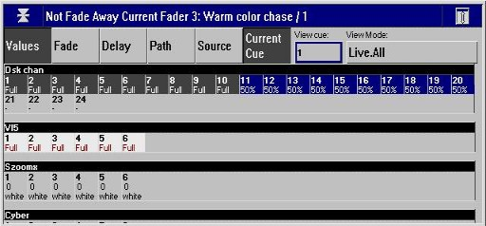
Cue Contents Window
按下左邊觸控式螢幕上的 Contents 即可開啟。或者是按 cuelist 視窗裡的 Contents。
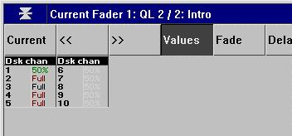
這個視窗會顯示 cue 裡面的內容。當走 cue 時，這個視窗會跟著改變。也可以利用 << 和 >> 按鍵，不影響 cuelist 而直接看 cue 的內容。
如何開啟視窗 ( How to Open Windows )
在觸控式螢幕上按下視窗按鈕即可開啟視窗，或是按住 PIG 再按功能鍵。例如，按住 PIG 加上 Group 即可開啟 group 視窗。
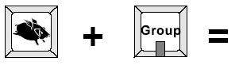
右方螢幕就會出現 :
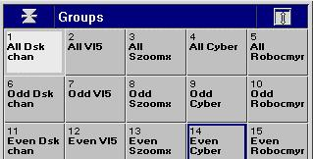
一但開啟視窗後，除非關閉它，否則就會一直存在。同時開啟許多視窗，有些視窗可能會被覆蓋住而看不到。要看到這些視窗，只要再按一次功能鍵即可。
視窗移動和大小 ( Moving or Resizing Windows )
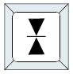 | 關閉視窗
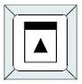 | 上移
 | 下移
 | 左移
 | 右移
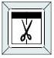 | 將一個視窗分割成二部分
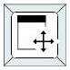 | 變換視窗的大小形狀，總共有9種樣式
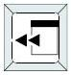 | 把視窗移動到別的螢幕上
 | 將視窗最大化
儲存視窗的排列設定 ( Saving a View )
將個人喜好的視窗排列和設定，儲存至左方的觸控螢幕上 :
- 按下 Setup 按鍵。
- 按下工具列上的 Save View。
- 選擇視窗列上想要儲存的位置。
- 按下 Set，輸入名稱，例如 " SHOW "。
視窗列就會變成 :
任何時候只要按下 SHOW，就會出現所設定的視窗排列方式。

開始作業 Getting Started

設定控制器 ( Set Up the Console )
首先於背後面板連接鍵盤，滑鼠，軌跡球，和螢幕。DMX 訊號線連接至 port 1 ~ 4。這4個 port 就是 DMX 的輸出 ( output )，4個 output 乘以512個 address，也就是說這個 console 可以控制2048個 address。
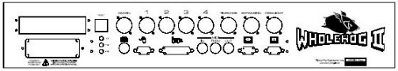
接上電源線，打開電源。如果記憶體裡面存有 show，console 就可以立即使用。開機畫面會顯示 show loaded。
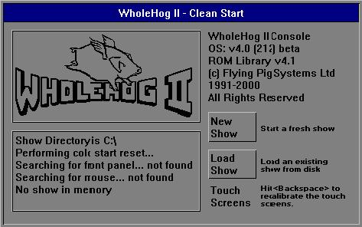
如果記憶體裡面沒有 show，開機畫面會顯示 No show in memory，以及 New Show 和 Load Show 這二個按鈕。按下 New Show 來開啟一個新的 show。或者是按下 Load Show 從3.5 磁片中載入 show。
個人化設定 ( Customization )
按 Setup，再按 Control Panel，開啟控制面板視窗 :
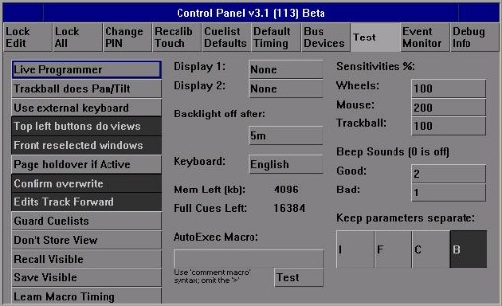
Live Programmer : programming 時，選取 palette 會受預設時間的控制改變。
Top left buttons do views : 左邊觸控式螢幕上面的按鍵，作為視窗功能。
Front reselected windows : 當選擇了某個視窗內的功能時，該視窗會跳到最上層。
Page holdover if Active : 換頁時，active 的 cuelist 會被鎖住保留。
Confirm overwrite : 要覆蓋 cue 時，會出現確認視窗。
Edits Track Forward : 設定 console 為 track 模式。
Guard Cuelists : 將 cuelist directory 的視窗防護，取消 virtual master 的功能。
Cuelist Defaults : 設定 cuelist 的各種預設值。
Default Timing : 預設時間。
調整螢幕對比 ( Setting Contrast )
可以調整螢幕的對比，以達到最好的視覺角度。調整的步驟為 :
- 按下 Setup 按鍵。
- 旋轉右邊的參數滾輪 ( parameter wheel )來調整右邊的螢幕對比，旋轉中間的滾輪來調整左邊的螢幕對比。
調整螢幕省電時間 ( Controlling the LCD Backlighting )
按 Backlight off after : 右下方的格子，設定 console 多久時間不使用後，關閉螢幕亮度。
設定附件 ( Setup Accessories )
按下 Setup 按鍵，然後按 Control Panel。
外接螢幕 ( External Displays )
如果 console 有外接螢幕，必須要設定螢幕的解析度。選擇 Display 的框框，然後按 Set 按鍵，從清單裡選擇適當的解析度值 ( 640 x 480 , 600 x 800 , 1024 x 768 )。
滑鼠 / 軌跡球 ( Mouse / Trackball )
確定在開機前就將滑鼠接上。如果想要使用滑鼠來控制 pan 和 tilt，按下 Trackball does Pan/Tilt，按完後會變成深灰色。
鍵盤 ( Keyboard )
如果有外接鍵盤，按下 Use externel keyboard，並且選擇適當的設定值。選擇 keyboard 的框框，然後按 Set 按鍵，從清單裡選擇適當的設定值
選擇燈具類型和配置 ( Fixture Selection and Patching )
按下 Setup 按鍵，然後按工具列的 Patch，開啟 Patch 視窗。這時工具列的功能會變成 patch 的功能選項。
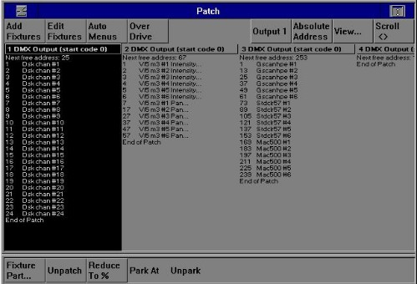
增加燈具到清單 ( Adding Fixtures to the Schedule )
- 按 Add Fixtures，開啟燈具類型的清單。
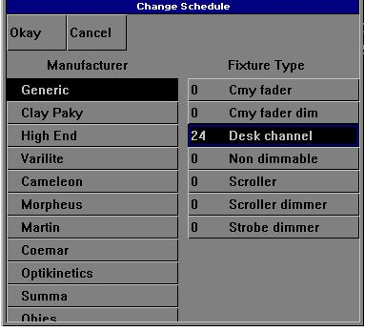
- 在觸控螢幕上，選擇燈具類型。或是使用 keypad 上的方向鍵，或 Page Up 和 Page Down 來移動清單。
- 按 Set 按鍵，鍵入燈具的數量。
- 按 Enter。
- 重複上述步驟 2 ~ 5，完成所有類型的燈具數量設定。
- 按 Okay 返回 Patch 視窗。
Desk Channel 是用來設定只能控制亮度的燈具類型，意即所謂的傳統燈。
編輯燈具 ( Edit Fixtures )
按下 Patch 視窗上的 Edit Fixtures，將可開啟一個表格來設定燈具的參數特性。
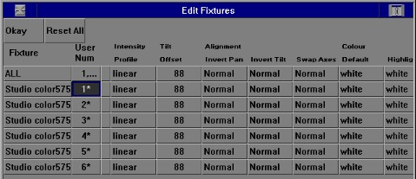
這個表格會顯示燈具的所有參數。包括燈具號碼，亮度的調光曲線，以及可以改變參數值的名稱等。利用 Group 按鍵來變換和檢視各種不同類型燈具的狀態。
在適當的欄位上利用 Set 按鍵來編輯，如果要選擇多個連續的欄位，可以用 Pig 作為類似 shift 的功能，一次選取。最上層 All 那一列，可一次把所有的欄位全選。
燈具號碼 ( User Numbers )
操作者可依據本身的喜好和習慣，設定每個燈具的號碼。號碼不一定要是連續的，每個燈具都可以有獨自的號碼。
Console 預設的狀態是每一個類型的燈具，都是從１號開始編號。這種方式在 programming 時，如果要用按鍵輸入號碼選燈時，必須用 Group 按鍵來切換不同類型的燈具，較為不便，容易混淆。
燈具調校 ( Fixture Alignment )
燈具的上下左右動作，可能會因為懸掛位置的不同，而會有方向不一致的情況產生，這時候就可以作調校。
Invert Pan 和 Invert Tilt 可以改變燈具上下左右動作的方向，Swap Axes 則使得控制 Pan 和 Tilt 的參數互換，意即 Pan 的參數實際上控制 Tilt 的動作，Tilt 的參數實際上控制 Pan 的動作，通常應用在側邊上的燈具。
參數值命名 ( Defaults and Labels )
操作者可以依據本身的喜好和習慣，改變參數值的名稱。例如 Cyberlight SV 預設的色盤 ( Color Wheel ) 名稱依序為 White，Red，Purple，Cto .... 。可以自行命名為 Open，Color1，Color2，Color3 .... 。
Automenus
使用 Automenus 的功能，可以設定燈具基本的 palettes。按下 Auto Menus，按 Generate Menus，console 會自動產生相關的 palettes。
選取燈具 ( Selecting Fixtures )
按下 Group Palette 上所要選取的燈具，例如，按下 All desk chan 即選取了所有的 desk channel ( 傳統燈 )。這個方式前提是必須先錄製 Palette，可以自行紀錄，或是使用 Auto Menus 的功能來自動產生。
選取 Group Palette 除觸按外，亦可輸入其 Group 號碼，例如，輸入 Group 1 Enter 即選取了 Group Palette 上的第一格。
或者也可以直接鍵入所要選取的燈具號碼，例如，鍵入 1 Thru 24，或 1 Thru 5 + 9 - 3。
更多選取燈具的方法 ( More on Selecting Fixtures )
選取清單 ( Select Menu )
按下工具列的 Select，會出現以下的功能鍵：
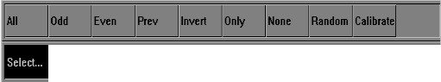
All 會選取 programmer 裡所有的燈。Odd 和 Even 會選取單數和雙數的燈。
Prev 會重新選取之前已選過的燈。
Invert 會選取之前未被選到的燈。
Only 會選取二個群組之間，有交集的燈。例如：
- 選取了一組包含１到３號燈。
- 按 Select，再按 Only。
- 再選取一組包含２到６號燈。
- 這樣，就只有２和３號燈會被選取。
None 是不選燈。
Random 是隨機亂選。
Calibrate 應用在 XYZ 空間模式時的 programming。
Next

Next 會自動選取下一個燈具。
按 PIG 加 Next，會回到上一個燈具。
Highlight
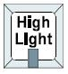
Highlight 可以暫時讓所選取的燈具，亮度到100%，而且把 colour 和 beam 放開，變成 open 的狀態。適用於在 cue 裡面，或是在一堆燈當中，要調整某一個燈的位置。
再按一次 Highlight 就可以關閉 Highlight 的狀態。
燈具 Highlight 的狀態可以在 Edit Fixtures 裡修改。
Deselecting Fixtures
如果已選取了某些燈具，而想要去除掉其中的某些燈，可以有幾種方式 :
- 如果還沒按 Enter，可用 ← 清除最後的指令。
- 選取欲去除的燈具，按下 knockout。
- 按住 PIG，再按下欲去除的 Group Palette。
或者是按 Clear 清除整個 Programmer。
配置燈具 ( Patch Fixtures )
- 選擇燈具，按 Group 按鍵，選擇工具列上要 patch 的燈具類型。
- 鍵入燈具的號碼 ( unit ) 。例如，1 Through 24。( 選擇燈具的方法也可以先編輯燈具，再直接輸入號碼即可 )。
- 按 @，鍵入 DMX 的起始位址 ( address )，按 Enter。例如，@ 1 Enter，意即燈具 1～ 24 patch 到 DMX address 1 ~。
多重配置 ( Patching Multiple Times )
燈具可以 patch 到不同的 DMX 位址。例如，2 @ 301 @ 305 Enter，意即燈具 2 patch 到 DMX 301 和 305。
配置到不同的輸出 ( Patching To A Different Output )
任何燈具都可 patch 到4個 output 中的任何一個或多個。每次在 patch 時，是 patch 到 current output，即背景是深色的 output。只要按想要 patch 的 output，即可隨意變換 current output。
清除燈具的配置 ( Clearing Fixtures from the Patch )
- 選擇燈具，比照 patch 的方法。
- 選擇想要清除的 output。
- 按下 Unpatch，即可從 output 裡清除所選的燈具。
要清除整個 output，不要選擇任何燈具，直接按下 Unpatch 即可。
如果燈具是多重 patch，而只要清除某個位址時，選擇燈具，按 @，輸入想要清除的位址，再按 Unpatch。例如，1 @ 25 Unpatch，會把燈具 1 從 DMX 25 unpatch 掉。
Patch 視窗 ( Different Patch Views )
Patch 視窗有三種樣式，按 View 來選擇切換。
1. 預設狀態是 Output，顯示４個 DMX port 的情形 :
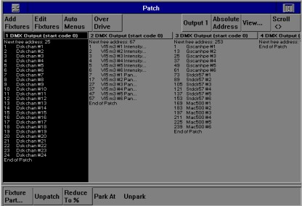
2. Fixtures 顯示燈具的調校和 Patch 狀態 :
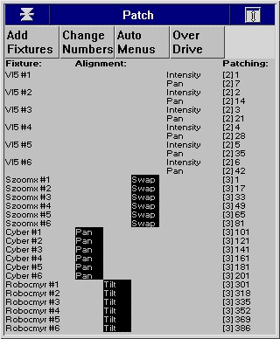
3. Channels 則顯示每一個燈具每個參數的 Patch 情況。
絕對位址狀態 ( Absolute Addressing Mode )
按下 Absolute Address 可以把 output address 從原先的狀態，即４個 output，每個是１到 512，變成１到 2048。也就是說，@ 513 就是 patch 到 output 2 的 address 1。

Palettes

產生 Palette ( Creating and Modifying Palettes )
Palette 是相當好用的編輯工具，當 programming 時，可以利用 palette 很快地設定各種參數值。Palette 的種類包括 Group，Focus，Colour，和 Beam 等。
產生 palette 的方式，可以使用 Automenus 的功能，由 console 自動產生。或者是操作者自行錄製。其步驟為 :
- 選取燈具，調整需要的參數。
- 按 Record。
- 按下所欲儲存 palette 的位置。
- 命名 : 按 Set，輸入名稱，再按 Enter。
Masking
當錄製 palette 時，programmer 會自動將不屬於該 palette 類型的參數給過濾掉。例如，當錄一個 Focus palette 時，假如燈具的亮度 ( intensity ) 是全滿，可是亮度的參數值將不會被錄進這個 palette 裡。
然而，這個限制是可以拿掉的，如果想要將亮度值錄進 palette 裡時 :
- 選取燈具，調整需要的參數。
- 按 Record。螢幕上會出現工作列。
- 按下 Use I 和 Use F，被按下的按鍵會變成深灰色。這意味著 Intensity 和 Focus 將不會被 mask。
- 按下所欲儲存 palette 的位置。
修改 Palette ( Modifying Existing Palettes )
有二種方式可以修改 palette : 1) 使用 Record 加上 Merge 和 Remove 的功能。或是 2) 使用 Load 和 Update。
第一種方式 :
- 選取要修改的燈具，設定新的參數值。
- 按 Record。
- 選擇功能項目 : Merge 是把這些新的參數值融入要修改的 palette 裡。Remove 是把這些參數值從要修改的 palette 裡移除。
- 按下所欲修改的 palette。
第二種方式 :
- 按 Load。
- 按下所欲修改的 palette。
- 選取要修改的燈具，設定新的參數值。使用 Knockout 或 Undo 來移除不要的參數。
- 按下 Update。
演出中修改 Palette ( Modifying Palettes while running a Show )
當演出當中時，或者是 playback cuelist 時，programmer 具有所有燈具和參數的優先權，也就是說利用 programmer 修改某些設定後 :
按 Update，這時指令行會出現 Auto Update。螢幕上會出現一個視窗，顯示被更改的 cue 和 palette。
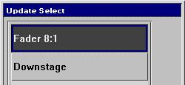
按下視窗裡想要修改的項目，再按 Enter。
這個方法很適合用在邊走 cue，而邊修 cue 的情況。
Manipulating Palette
Palette 可以移動，複製，或刪除。
複製和移動 ( Copying and Moving )
- 按 Copy ( 或 Move )。
- 按要複製 ( 或移動 ) 的 palette。
- 按下新的位置。
複製或移動多個 palette :
- 按住 Copy ( 或 Move )。
- 按要複製 ( 或移動 ) 的多個 palette。
- 放掉 Copy ( 或 Move )。
- 按下新的位置。
另外，也可以使用按鍵。例如，Copy Colour 5 Thru 12 Enter 20 Enter。
融入 Palette ( Merging Palette )
Palette 可以利用 Merge 的功能，結合起來。
- 按 Copy。
- 按要 merge 的 palette。
- 按工具列上的 Merge。
- 按下要 merge 進去的 palette。
同樣地，也可以 merge 多個 palette。
刪除 Palette ( Deleting Palette )
- 按 Delete。
- 按要刪除的 palette。
- 按下 Enter。
或者是 :
- 按住 Delete。
- 按要刪除的 palette。
- 放掉 Delete。

Programming

基本編輯 ( Basic Programming )
Programming 分為三個步驟 :
- 選取燈具。
- 調整參數值 ( Parameter )。
- 紀錄畫面 ( Record Cue )。
選取燈具 ( Selecting Fixtures )
設定參數 ( Setting Parameter )
方式有三種 :
    - 滾輪
    - 按鍵
    - Palettes
設定亮度 ( Setting Intensity )
利用左邊的滾輪，調整到所需的亮度。
或者利用按鍵，按 @ FULL，設定亮度到 100%。
或是按 @ ** Enter，設定所需的亮度。
亮度的改變，也可以使用右邊觸控螢幕下方工具列上的 +10%，-10%，和 Out 按鍵 ( 0% )。
工具列上的 Rem Dim 會使得除了所選取的燈具以外，其他所有燈的亮度為 0%。
位置 ( Focus )
按下 Focus 按鍵，利用中間和右邊的滾輪，調整 pan 和 tilt ( 左右和上下移動 )。
有些燈具的參數是16 bit resolution，也就是說可以作更細的微調 ( fine )，按住 PIG 再轉動滾輪即可。
Moving-head 式的燈具，由於旋轉臂的角度關係，有時需要改變旋轉的方向，按 Flip 可以使燈具從另一個方向，到達同一個位置。
或是利用已經預先錄製完成的 Position Palettes，選取所需要的位置。
顏色 ( Colour )
按下 Colour 按鍵，這時每個滾輪的上方會顯示它所控制的，有關 Colour 的各項參數值，利用滾輪調整所需的設定。
在 Colour 裡，可能會有許多的參數可供調整，例如，color mixing 和 color wheels 等等，可以利用 Colour 按鍵，切換不同的參數來作設定。
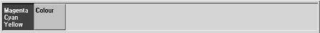
或者利用已經預先錄製完成的 Colour Palettes，選取所需要的顏色。
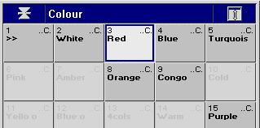
Beam
Beam 裡面所包括的參數有 : gobo wheels，gobo rotation，FX wheels，iris，focus，zoom，frost，strobe，speed，control 等等。
按下 Beam 按鍵，這時每個滾輪的上方會顯示它所控制的，有關 Beam 的各項參數值，利用滾輪調整所需的設定。利用 Beam 按鍵，切換不同的參數來作設定。
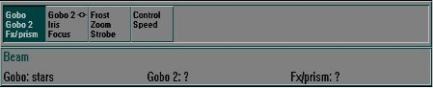

< > | 代表 gobo rotator，箭頭代表轉動的方向
>> << | 代表 wheel spin，箭頭代表轉動的方向
+ | 表示盤子在半盤的狀態
或者利用已經預先錄製完成的 Beam Palettes，選取所需要的設定。
要放掉已選取的 Palette，按住 PIG，然後再按要放掉的 Palette 即可。
Linked Parameter
某些參數之間，具有連帶的關係，例如，pan 和 tilt 是分不開的，或像是 color mixing 的 cyan，magenta，yellow，彼此之間具有相對應的關係。在紀錄 Palette 或是 Cue 時，這些連帶的參數會一起被紀錄進去。如果不想這麼作，可以到 Control Panel 裡，利用 Keep Parameters Separate 更改。
設定參數時，可以參考所需的視窗，以方便作業。
Blind
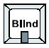
當 programming 時，programmer 裡所作的任何改變，都會送出去到舞台上。如果不想送出去時，按下 Blind。Blind 的 LED 燈會一直亮著，直到 Blind 再度被按下，回復到 console 的正常狀態。
清除 ( Clearing the Programmer )
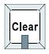
按下 Clear 可以清除 programmer 裡的所有東西。復原 programmer，按住 PIG 加上 Clear。
紀錄畫面 ( Recording a Cue )
當畫面都已經設定好後，record cue 的步驟為 :
- 按 Record。
- 按任一 Master 的 Choose。
這樣，cue 就會被紀錄到該 Master 裡了。
或者是先選擇 Master 的 Choose，再按 Record，Enter。
這二種方式，console 都會自行給 cue no.，也就是它會接續該 Master 裡的 cuelist，給一個連接的整數號碼。
另外，也可以按 Record 1.5 Enter，插入一個 1.5 的 cue。
或是按 Record 3/1.5 Enter，在 fader 3 裡插入一個 1.5 的 cue。
時間 ( Cue Timing )
每個 cue 都有三個時間，wait，fade，delay。
wait time 是 : 當按下 Go 之後，下一個 cue 接著走的時間。
fade time 是 : 按下 Go 之後，cue crossfade 的時間。
delay time 是 : 按下 Go 之後，cue 會先停留，再開始 crossfade，這個停留的時間就是 delay time。
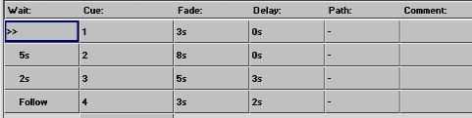

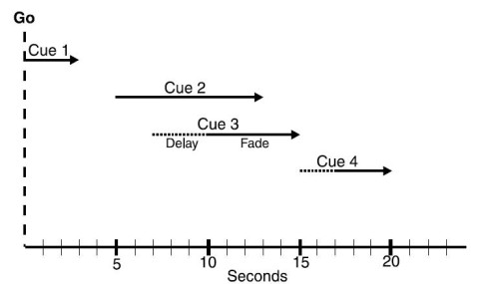
因為 cue 2 的 wait time 是5秒，所以當 cue 1 fade time 3秒走完，2秒後 cue 2 就會走，而 cue 2 會走8秒。
因為 cue 3 的 wait time 是2秒，delay time 是3秒，所以當 cue 2 走了2秒後 cue 3 就啟動，在停留3秒後就開始走，而 cue 3 會走5秒。
而 cue 4 的 wait time 是 Follow，delay time 是2秒，所以當 cue 3 完成時，cue 4 就啟動，在停留2秒後就開始走，而 cue 4 會走3秒。
設定時間 ( Recording Cues with Time )
- 按 Time * Enter。
- 再按 Record，紀錄 cue。
Creating a Multipart Cue
按了 Time 之後，會出現一個視窗，每一個參數都可以個別設定時間。
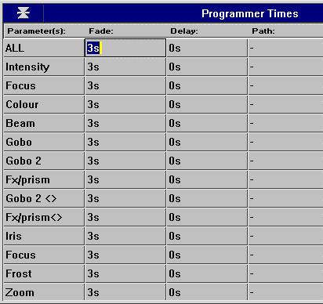
選取要設定時間的格子，按 Set，輸入時間，按 Enter。
Different Times for Different Fixtures
燈具之間，要設定不同的時間，先選取燈具，再按照上面的方法設定時間，之後再選取其他燈具，再設定時間，重複完成所有燈具的時間設定。
Check Your Cue Before You Record
在真正錄 cue 之前，可以先預覽 cue 的變化。
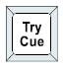
按 Try Cue，會把 programmer 裡的參數先 fade out。再按一次 Try Cue，就會依照時間預覽 cue 的變化。
Changing Timing after Recording
錄完 cue 後，可以在 cuelist 的視窗裡，選取要改變時間的格子，例如 fade time，delay time等，按 Set，輸入時間，按 Enter。
設定 wait time 一樣是按 Set，輸入時間，按 Enter。如果要設為 Follow，在按完 Set 後，cuelist 上方會出現一排工具列，按下工具列上的 Follow On 即可。
如果要一次設定多格，可以按起始格，按住 PIG，再按終格，即可一次選取多格。
基本上，除了上述的狀況之外，所有時間的設定都必須在錄 cue 之前先完成。或者是以 Load cue 的方式，將 cue load 進 programmer 裡修改時間。
Split Timing
意指 fade in 和 fade out 的時間，亮度增加的燈和亮度減低的燈，可以有不同的時間。利用 / 來區隔 fade in 和 fade out 的時間。例如，2 / 4，意即 in time 2秒，out time 4秒。
Specifying Minutes
設定分，按住 PIG 加上 .。
預設的時間 ( Changing the Default Cue Times )
可以從 Control Panel 裡，改變預設的 cue 時間。
Cuelists
按住 PIG，加上任一 Master 的 Choose，即可開啟該 Master 的 Cuelist 視窗。
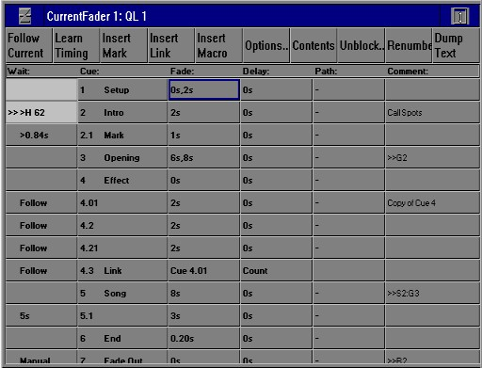
wait 欄 : 表示 cue 的 wait time，以及現在 cue 的狀態。當 cue 正在執行時，這個欄位會反白。
- >> 表示這個 cue 正在執行。
- R 表示 cue 正在 crossfading，數字表示完成的百分比值。
- H 表示 cue 在暫停的狀態。
cue 欄 : 表示 cue 的號碼，以及 cue 的名稱。更改 cue 的號碼，選取要更改的格子，按 Set，輸入新的號碼，按 Enter。cue 的號碼，小數點後可以達４位，例如，1.0001。更改名稱，方法一樣。
Follow Current
這個功能可以使正在執行的 cue 保持在 cuelist 可見的視窗上。
Cuelist Options
按下這個按鍵，可以開啟 cuelist options 視窗。
Cuelist Contents
按下這個按鍵，可以開啟 cuelist contents 視窗。
Manipulating Cues
cues 有紀錄，複製，移動，載入等，幾種操作方式。
修改 cue ( Modifying Existing Cues )
第一種方法是利用 Record :
- 選取燈具，調整參數。
- 按 Record。
- 按工具列上的 Merge 或 Remove。
- 選擇欲修改的 cue。
Merge 是把更改過的參數內容，加到 cue 裡面。
Remove 是以更改後的內容，取代原本的 cue。
第二種方法是利用 Load :
- 按 Lord。
- 選擇欲修改的 cue。
- 選取燈具，調整參數。
- 按 Update，紀錄所作的更改。
第三種方法是利用 Update :
- 選取燈具，調整參數。
- 按 Update，跳出 Update Select 視窗。
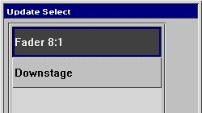
- 選擇欲更改的項目，按 Enter。
這種方法稱為 Auto Update，很適合用在一邊走 cue，一邊修 cue 的情況。
複製，移動，刪除 cue ( Copying, Moving, and Deleting Cues )
- 按 Copy 或 Move。
- 選取來源的 cue。
- 按下欲更改的 cue。
刪除 cue :
- 按住 Delete。
- 按要刪除的 cue。
- 放開 Delete。
或者是 :
- 按 Delete。
- 選擇要刪除的 cue。
- 按 Enter。
Copying and Moving Cues between Cuelists
不同的 cuelist 之間 :
- 開啟來源的 cuelist。
- 按住 Copy 或 Move。
- 選取來源的 cue。
- 放開 Copy 或 Move。
- 按下另一個 cuelist 裡欲更改的 cue。
特殊 cue ( Special Cues )
Mark
mark cue 就是埋 cue，除了亮度以外，它預先完成下個 cue 所要的動作，如此，就不會有過盤或是未到位等，不該看到的情形出現。mark cue 只會將它所要 mark 的 cue 裡面，active on stage 的燈具 mark 起來，也就是說，只有台上亮著的燈才會被 mark 起來。
按 Insert Mark，在某一個 cue 前面插入一個 mark cue。
Loops and Links
可以利用 link 來產生一段循環的 cue ( loop, sequence )。
按 Insert Link，在某一個 cue 後面插入一個 link cue，這時 fade 和 delay 欄會變成 link to 和 duration，在這二欄輸入要連結的 cue no. 和循環的次數。
Cuelist Directory
每一個錄製的 cuelist，都儲存在 cuelist directory 視窗裡。按 PIG 加上 List，開啟這個視窗 :
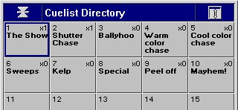
cuelist 和 cue 一樣，可以複製，移動，和刪除。方法也都一樣。
cuelist 的命名方法也一樣，惟必須在 cuelist directory 裡完成。
Pages
分頁的功能，可以把 cuelist 分配到 page 裡，每一個 page 最多可以有８個 cuelist，也就是 playback 上的８個 master fader。以演唱會來說，可以把一首歌曲的內容作在一個 page 裡，而分成許多個 cuelist 來完成。所以演出時，不同的曲目，就換不同的 page 來執行。開啟 page 視窗，按 PIG 加上 Page。
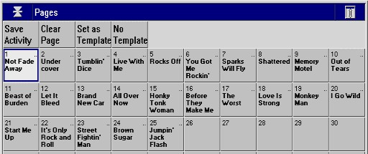
同一個 cuelist 可以分配到多個 master 裡，也可以分配到不同 page 的 master 裡。在 cuelist directory 視窗裡，每一個 cuelist 右上角的數字表示，這個 cuelist 被分配到多少個 master 裡。
Changing Page
有三種方法可以換頁 :
按 Next Page，換下一頁。( 回上一頁，按 PIG 加上 Next Page )
按 Page，號碼，Enter。
在 page 視窗裡，按所要的 page。
Creating a New Page
開新的 page，在 page 視窗裡，按任何一個空的 page。或是按 Page，任何未使用的 page 號碼，Enter。page 的命名，也是利用 Set。
Modifying a Page
分配 cuelist 到 page 裡 :
- 按 Copy 或 Move。
- 選取 cuelist。
- 按下所欲分配到的 master 的 Choose。
moving cuelist 並不會產生一個新的 cuelist，不管是哪一個 master 裡的 cuelist 作了修改，所有和這個 cuelist 有關的 cuelist 都會因而更改。
copying cuelist 則會產生一個新的 cuelist，和原本的 cuelist 不再具有連帶關係，彼此是相互獨立的。
刪除 page 裡的 cuelist :
- 按 Delete。
- 選擇要刪除的 cuelist，按 master 的 Choose。
- 按 Enter。
cuelist 並不儲存在 master 裡，而是儲存在 cuelist directory 裡。因此，刪除 master 裡的 cuelist 並不會真正地刪除掉 cuelist，只會清除該 page 裡的 master。
Cleaning a Page
按 page 視窗的 Clear Page，清除 page 裡所有的 cuelist。
Page Holdover
當換頁時，console 會自動地將舊的 page 裡所有的 cuelist 釋放掉。如果要保留某一個 cuelist 不要釋放，按住該 fader 的 Choose，再作換頁動作。
如果要保留所有 active 的 cuelist，可以在 Control Panel 裡，選擇 Page holdover if Active。

Effect Engine

使用效果資料庫 ( Using the Effects Library )
Effects Engine 可以很快地產生許多動態的效果。過去要完成一個動態效果，必須要依賴 chase 或者 sequence，分成好幾個 cue 或是好幾步來作，現在只要在一個 cue 裡就可以做到。
Wholehog 2 內建了一個資料庫，裡面有一些可供使用的效果 :
- 選取燈具，設定參數。
- 按 PIG + Effects ( 右邊觸控式螢幕下方的工具列 )。這時會開啟 Effect Library 視窗。
- 按下 Effect Library 視窗裡面所想要的效果。例如，Circle，Ballyhoo 等等。
Recording Effects
如果要把 Effect 錄到 cue 裡面，跟一般錄 cue 的方法一樣，使用 Record。要修改 cue 裡面的 Effect 的內容，則必須要把 cue Load 到 programmer。
Adjusting Rate, Size
利用滾輪快速地調整 Effect 的反覆頻率，以及動作的大小。
Turning off the Effects Engine
要拿掉 Effect :
- 選取燈具。
- 選擇要清除的參數，點選該參數的 Table 欄。
- 按 Set，選擇 < none >。
自設效果 ( Making Custom Effects )
當效果資料庫裡面，沒有所需要的效果時，可以自行設定創造。Effects 可以在不同類型的燈具之間，轉換流通使用，只要它們具有相同的參數類型即可。例如，Pan，Tilt。
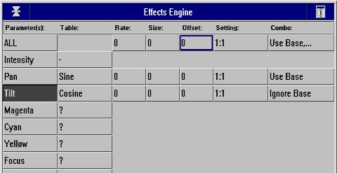
- 選取燈具。
- 按下 programmer 工具列上的 Effects。出現 Effects Engine 視窗。
- 選取想要設定的參數的 Table 欄。
- 按 Set，選擇需要的效果類型。例如，sine，cosine。
- 調整 rate，size，按 Set 輸入數值。
- 紀錄到 cue 裡。
Part Setting
setting 的功能，可以使選取的燈具，分散成幾群，達到隨機紛亂的畫面。其設定方式為按 Set，選擇需要的比例設定。
Effects Library
自行設定的 Effect，可以儲存在資料庫裡，就像是 Effect palette :
- 設定 Effect。
- 按 Record。
- 選擇欲存放的位置。

Playback

Playback
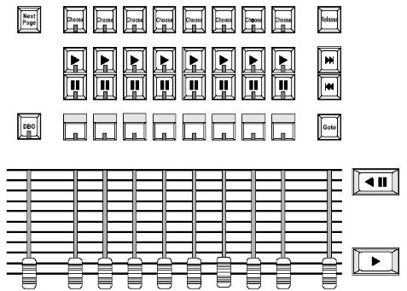
每一個 Master 包括４個按鍵和１個 fader。按鍵從上到下為 :
Choose : 選擇鍵，當錄 cue 時，選擇 cue 錄到哪一個 Master 裡。當 playback 時，選擇哪一個 Master 可以由 Central Controls 來控制。
Go : 按下它，開始執行 cue 的變化。
Pause : 暫停 cue 的變化。再按 Go，繼續執行 cue 的變化。或者再按 Pause，回到上一個 cue。
Flash : 讓 cuelist 的亮度，立即到滿。
Fader : 控制 cuelist 的亮度變化。
Central Controls
Master 可以連結到 Central Controls，由 Central Controls 來控制 cuelist 的變化。
按下 Master 的 Choose 即可。
Central Controls 包括 Release，Skip forward，Back Foeward，Goto，手動 cross fader，大的 Go，和 Pause 鍵。
Turning Off a Fader

fader 拉到底只是讓亮度變成０%，按下 Release 才會將 fader 裡的所有參數釋放掉。
要釋放所有的 fader，按 PIG + Release。
Goto
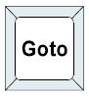
直接跳走某一個 cue :
- 按 Goto。
- 輸入 cue 的號碼。
- 按 Enter。
Skip Forward and Back
直接走下一個 cue 的內容，不走時間。
Go and Pause
這二個按鍵的功能和其他 Master 上的一樣，只是比較大而已。用來控制連結到 Central Controls 的 fader。
Master Precedence
由於 console 可以同時走８個 cuelist，甚至更多。所以，不同的 cuelist 在執行時，參數勢必會出現衝突的情況，為了確定由哪一個 Master 取得控制，有這樣的規則 :
For Focus, Colour and Beam Parameters :
對於這些參數而言，使用 Latest Takes Precedence ( LTP ) 的規則。也就是說，最新 ( 最近，最晚 ) 發生的 Master 會取代之前的 Master 的控制。這是在參數衝突的情況下，然而，如果參數沒有衝突，不論幾個 Master 都可以並行，不會互相影響和取代。
取代別人的 Master 在被釋放後，控制權會回復到原先被取代的 Master。
當 Master 完全地被取代時，這個 Master 將會被自動地釋放掉，稱之為 stomping。
對於 Master 而言，programmer 擁有優先權。
For Intensity Parameters :
對於亮度而言，預設狀態是使用 LTP 的規則，但是，可以從 cuelist options 裡更改為 Highest Takes Precedence ( HTP )。也就是說，console 會輸出在所有的 HTP Master 中，亮度最高的數值。
Default Values
在沒有任何 Master 執行，以及 programmer 裡沒有任何東西時，console 會輸出每一個參數的預設值，也就是原始值。這些數值可以從 Edit Fixture 視窗裡修改。
Grand Master
控制整個 console 的輸出亮度。
DBO
Dead Black Out，按住時，立即讓整個 console 的亮度變成０%。放掉，回到原本的亮度
Customizing Playback with Cuelist Options
按下左邊觸控式螢幕上的 Options，開啟視窗 :
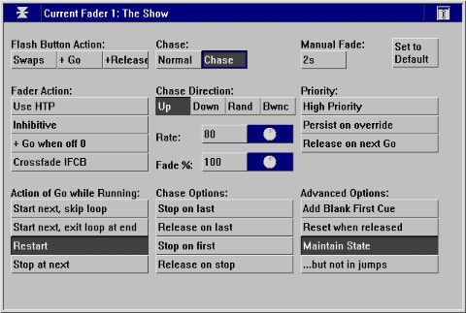
所有 options 的設定都儲存在該 cuelist 裡，變換不同的 cuelist，會有不同的 options 設定。
Flash Button Action
這些功能設定 Flash 按鍵的其他附加作用 :
Swaps | 沒有設定時，Flash 按鍵是 additive 模式，意即，按 Flash 立即將該 Master 的亮度變成 100 %。設定 Swaps 時，按 Flash 除立即將該 Master 的亮度變成 100 % 外，並將其他所有的 Master 亮度變為０%。
+ Go | 按 Flash 的同時，也會執行 Go 的動作。
+ Release | 放掉 Flash 的時候，會釋放掉整個 cuelist。
Fader Action
這些功能設定 Fader 的其他附加作用 :
Use HTP | 設定為 HTP 模式，否則是 LTP 模式。
+ Go when off 0 | 當 fader 離開０% 時，會自動執行 Go 的動作。
Crossfade ICBF | 當 fader 移動時，所有的參數會隨著變化 crossfade。
Action of Go While Running
這些功能設定 Go 按鍵的作用 :
Start next, skip loop | 執行下一個 cue。或者是當 cuelist 是在 loop 當中時，立即跳出 loop，執行 loop 以外的下一個 cue。
Start next, exit loop at end | 執行下一個 cue。或者是當 cuelist 是在 loop 當中時，它會完成整個 loop 之後停止。
Restart | 當 cuelist 是在 loop 當中時，它會重新執行 loop 的第一個 cue。
Stop at next | 當 cuelist 是在 loop 當中時，它會完成正在執行的 cue 後停止。
Priority
當不同的 cuelist 裡的參數有衝突時，通常是依據 LTP 的原則，或者作其他的設定 :
High Priority | 高優先權，確保不會被其他的 cuelist 所取代。
Release on next Go | 低優先權，任何其他 fader 執行時，將會自動地釋放掉。
當 Master 完全地被取代時，這個 Master 將會被自動地釋放掉，稱之為 stomping。有時候這種情形是不方便的，所以 :
Persist on override | 避免這個 cuelist 被 stomp 掉，當其他的 Master 釋放後，還可以回復成這個 cuelist 的狀態。
Advanced Options
Add blank first cue | 在 cuelist 的第一個 cue 之前，插入空白 cue。
Reset when release | 當釋放掉 cuelist 後，回到第一個 cue 的位置。
Maintain state | track 模式，如果不選擇這個模式，console 只會輸出紀錄在 cue 裡面的內容，而不是整個狀態。
... but not in jumps | 跳 cue 時，中間的 cue 的狀態將會被忽略。
Chases
chase 和 cuelist 相同，每一步就是一個 cue。如何產生 chase :
- 紀錄一連串的 step ( cue )，就跟產生 cuelist 的方法一樣。
- 按 Optinos，開啟 cuelist options 視窗。
- 按下 Chase。
Chase Timing
chase 的時間設定是使用 beats per minute ( BPM )，就是每分鐘幾拍為單位，以及 crossfade % 來控制每一步之間的變化。
crossfade of 0 % 意即 chase 的變化為 snap，一步一步跳著走。crossfade of 100 % 意即 chase 的變化為完全平順地交替變化。
調整 rate 和 crossfade :
- 按住 Master 的 Choose，參數滾輪會變成控制 Rate 和 Fade %。
- 調整左邊和中間的滾輪。
或者是在 cuelist options 視窗裡設定。
Chase settings
設定 chase 的方向 :
Up | 從第一步往最後一步。
Down | 從最後一步往第一步。
Rnd | Random，隨機地走。
Bwnc | Bounce，反覆地走，從第一步往最後一步，再從最後一步往第一步。
通常 chase 會不停地持續走，或作其他的設定 :
Stop on last | 執行 chase 一次後，停止。
Release and stop | 執行 chase 一次後，自動釋放掉。
Stop on first | 執行 chase 一次後，回到第一步停止。
Release on stop | 當按下 Pause，釋放掉 chase。
Virtual Masters
是從 cuelist directory 裡走 cue，不經由任何按鍵或 fader。
- 按 PIG + List，開啟 cuelist directory。
- 按住 cuelist。
- 使用 central controls 來控制。
cuelist 格子的右上角會變成 VM。也就是說，這個 cuelist 連結成 virtual master。左邊會出現代表狀態的符號。H 表示 cue 暫停，R 表示 cue 正在走，Q # 表示目前的 cue 號碼。
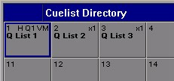
Control Panel Options
在 control panel 視窗裡，可以設定 Guard Cuelists，將這個功能關閉
Saving and Merging Shows

存檔 ( Saving a Show )
存檔 :
- 按 Setup。
- 插入 1.44 MB 3.5" 的磁碟片。
- 按 Save Show。
- 按 Yes 確認。視窗上會顯示儲存的過程，當儲存完畢後，會出現 Save Finished Okay 的字樣。
Change Show Window
按 Setup，再按 change show，即可開啟 :
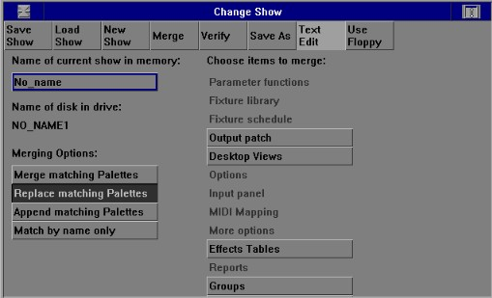
Change to a Different Show
插入磁片，按下 Load Show。會出現確認畫面，確定後，將結束原本的 show，而載入磁片裡的 show。視窗上會顯示載入的過程，當載入完畢後，會出現 Load Finished Okay 的字樣。
Naming a Show
命名 : 按 Name of current show 下面的格子，輸入名稱。
格式化 ( Format )
插入磁片，按下 Format。

Fixture Library

Fixture Library 燈具資料
console 利用 fixture library 檔案，來分辨和定義各種燈具的特性和參數。這個檔案包含燈具的各種相關資料。
fixture library 的檔案名稱為 _lib.lib。
這些檔案存在記憶體中，隨著版本不同而更新。然而，如果必須改變燈具的某些參數資料，或者是記憶體裡面沒有這個燈具時，就需要撰寫新的 fixture library，並且將它載入 console。
撰寫新的 fixture library 相當複雜，可以直接向 Flying Pig System 索取現有燈具的 fixture library 檔案來修改，或是請他們撰寫新的燈具的檔案。
例如，不喜歡某個燈具它預設的參數名稱，而想要更改時，向 Flying Pig System 索取到該燈具的 fixture library 檔案後，以 .txt 的應用程式開啟，即可作修改，將 manufacturer = 改為 99，就可以把修改後的燈具，設定為使用者自訂，它將會出現在燈具清單 ( fixture schedule ) 裡的 User Manu。
Function.txt
這個檔案裡面的資料，包括各個參數的操作順序，以及它們所屬的參數類型屬性，意即是屬於 I，F，C，B，的哪一類。
以 .txt 的應用程式開啟後，即可作修改，改變其順序和所屬類型等。
Loading the File
將 fixture library 上面的 count = 改為１，再將檔案放入 console，載入 ( Load Show ) 即可。
沈柏宏

